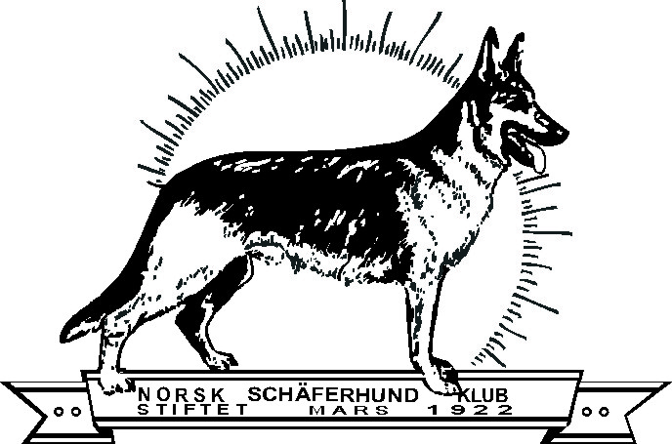

SØKNADSKJEMA FOR OPPTAKELSE TIL EKSTERIØRDOMMERUTDANNELSE 2020

Norsk Schäferhund Klub
Hovedstyret v/Avls ansvarlig
avls-ansvarlig@nschk.no

Søkerens navn: …………………………………………………………………………………………………………………………………………

Adresse: …………………………………………………………………………………………………………………………………………………..

Postnr. /sted: ……………………………………………………………………………………………… Tlf. ……………………………………..

Søkerens kennelnavn: ……………………………………………………………………………………………………………………………………….

Fødselsdato: ………………………………………………………….. Stilling: .………………………………………………………………….

Medlemsskap i Norsk Schäferhund Klub avd. ………………………………………………… Hvor lenge?.......................

Hvilke tillitsverv har du eller har du hatt i Norsk Schäferhund Klub?............................................................

…………………………………………………………………………………………………………………………………………………………………..

…………………………………………………………………………………………………………………………………………………………………..

…………………………………………………………………………………………………………………………………………………………………………… Fullført kynologikurs?............................................... Legg ved eventuelt kursbevis.
Har du fylt kravene til ringsekretærtjeneste i NKK?.......................................................................................

Er det andre opplysninger som kan være av interesse: ………………………………………………………………………………..

……………………………………………………………………………………………………………………………………………………………………

……………………………………………………………………………………………………………………………………………………………………………. Hvor lenge har du hatt Schäferhund?.............................................................................................................
Har du besøkt rasens hjemland, Tyskland?.....................................................................................................
Ønsker du å starte utdannelse for å kunne bli SV anerkjent dommer og i såfall hvorfor?
…………………………………………………………………...................................................................................................

Hvor mange hunder har du?: ……………………………………………………………………………………………………………………….

Hvor mange kull har du hatt?: ……………………………………………………………………………………………………………………..

Når hadde du første og siste kull?: ……………………………………………………………………………………………………………….

Har du hannhund(er) og i tilfelle brukes den (de) i avl?...................................................................................

Gi en kort oversikt over hva ditt oppdrett har oppnådd på utstillinger/prøver:

.

Gi en kort redegjørelse for dine hunders resultater på utstilling:

Gi en kort redegjørelse for dine hunders resultater på prøver:

Begrunn hvorfor du vil bli utstillingsdommer:

Benytt ekstra ark dersom du trenger mer plass for dine opplysninger

Dato: ……………………………………… Sted: ………………………………….. Underskrift: …………………………………………………..

